学银在线学习指南

注意：
网络重修课程在线自主学习时间：2024年5月2日-5月25日；
线上考试时间：5月26日-5月28日；
线下终结性考核：6月5日前由开课单位组织实施，请关注通知并按时参加线下终结性考核，否则不能取得学分。

一、在线自主学习方式
（1）在线自主学习和线上考核时间
本学期网络重修课程采用在线自主学习方式，不统一安排具体学习地点和学习时间，只限定每门课程在线自主学习的开始时间和截止时间，学生可以根据自己的学习进度在规定的开放时间段内自行安排完成课程学习。具体开放时间段如下：学习时间为2024年5月2日至2024年5月25日，线上考核时间为2023年5月26日至28日。请在此时间段内完成网络重修课程在线学习和线上考核。
（2）在线学习过程
下载学习通APP，使用手机号注册账号、设置个人登录密码，绑定单位“安徽建筑大学”和学号作为学习账号。（之前登陆过该平台的学生，直接进入平台学习，密码为其更改后的密码），进入“泛雅网络教学综合服务平台”观看视频，自学课程内容。完成课程内容后需在线完成课后作业，学完所有视频内容并完成规定作业后，即可进入网上线上考核环节。
学习路径：
PC端：进入如下网址（http://ahjzu.fy.chaoxing.com），进行网络重修课程的学习。学生自主安排时间学习。
手机端：
1.app使用下载方式
a、在手机app商店里直接搜索“超星学习通”下载安装或者空间左下角下载安装。
b、下载地址： http://apps.chaoxing.com/d
c、扫描二维码安装

2.登陆方式
请点击学习通右下角“我”再点击左上“请先登录”，点击下方“新用户注册”，使用本人手机号注册，在单位验证输入“1232”点选“安徽建筑大学”，输入自己的“学号”进行账号绑定，按操作进行登录学习。如遇无法登录情况请联系在线客服咨询。（之前登陆过学习通且绑定过学号的学生，直接进入平台学习，密码为其更改后的密码）
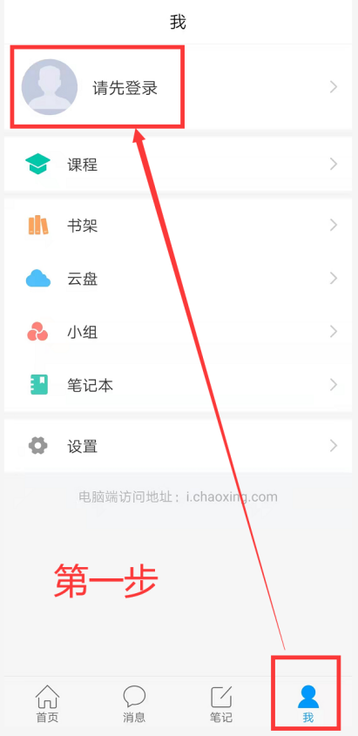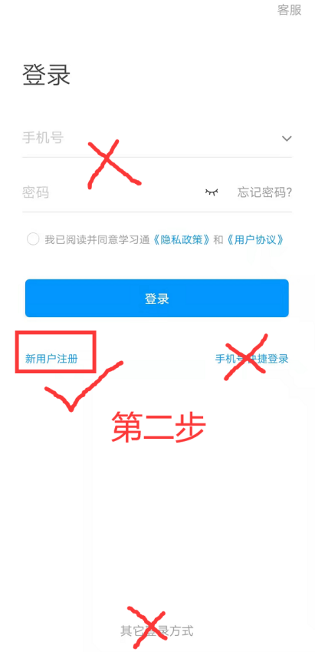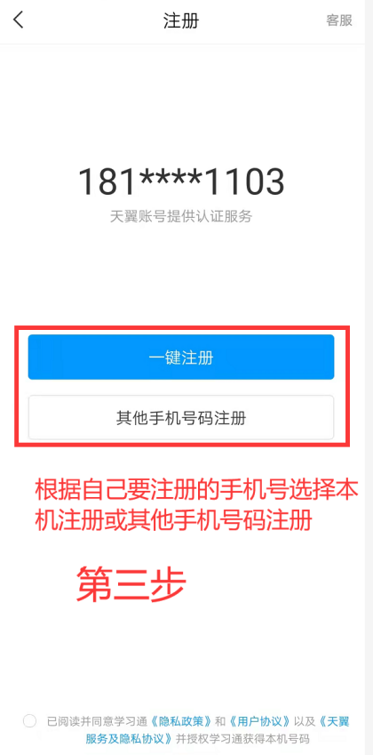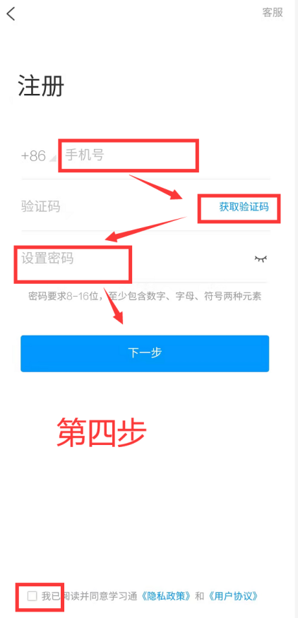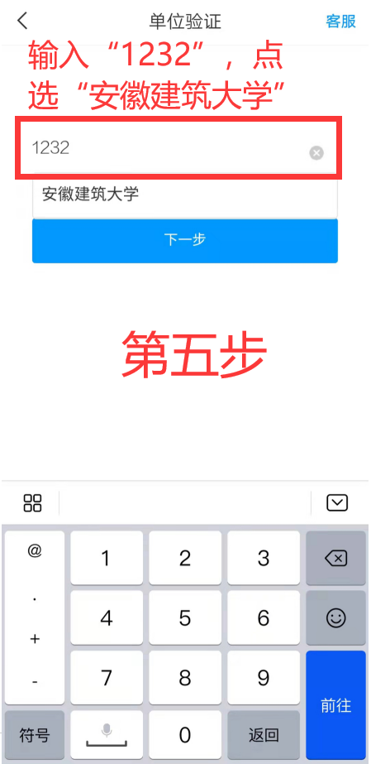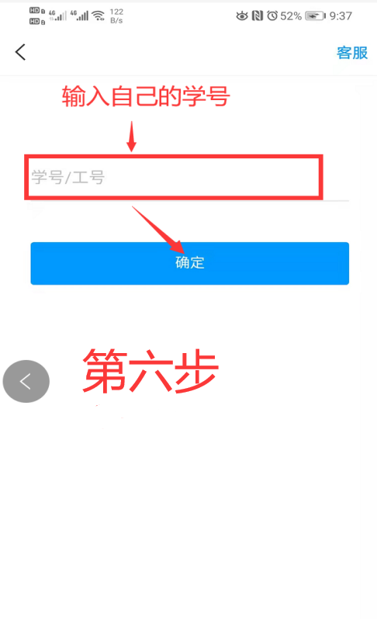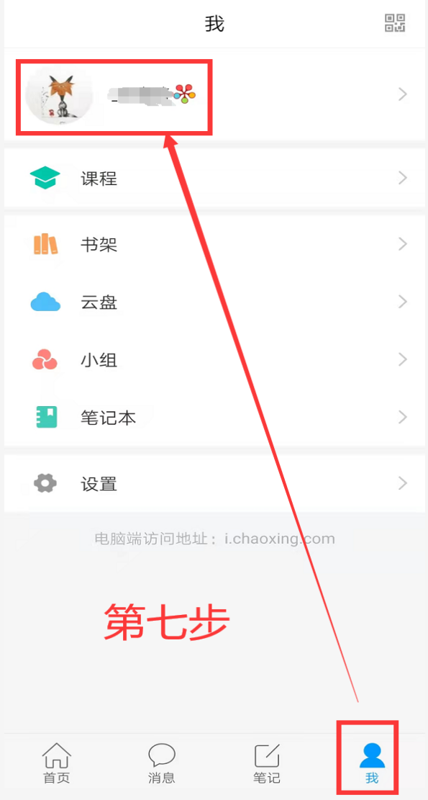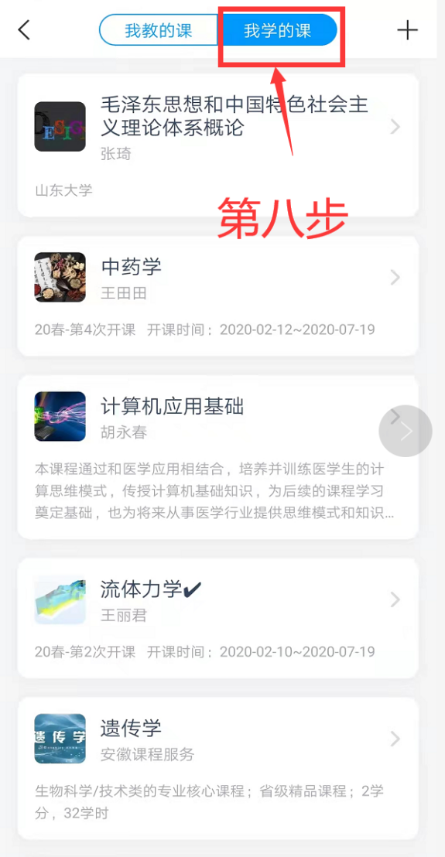

二、网络重修课程线上考核
注：本次重修班对应的网络重修课程，学生均需参加线上学习结束考试（仅作为成绩一部分即平时成绩，且仍需参加学校组织的课程线下终结性考核）
（1）线上考核方式
网络重修课程线上考核成绩由在线学习（60%）、线上考试（40%）两部分成绩组成。
学生必须在规定的时间段内完成该门课程的全部视频观看、作业后，才能进行线上考试，否则系统设定不允许进行线上考试。
- 网络重修课程线上考核成绩认定
课程线上考核成绩=在线学习得分*60%+线上考试得分*40%。
课程线上考核成绩作为网络重修课程的平时成绩，还需要完成学院组织的重修课程考试，学院考试成绩作为网络重修课程期末成绩。网络重修课程成绩组成比例与课程大纲一致。

